BAROMETR MEZI SESTRAMI

MEZINÁRODNÍ PRŮZKUM MEZI STUDENTY STŘEDNÍCH, VYŠŠÍCH A VYSOKÝCH ŠKOL VZDĚLÁVAJÍCÍCH VE ZDRAVOTNICTVÍ

KOMENTÁŘE ODBORNÍKŮ

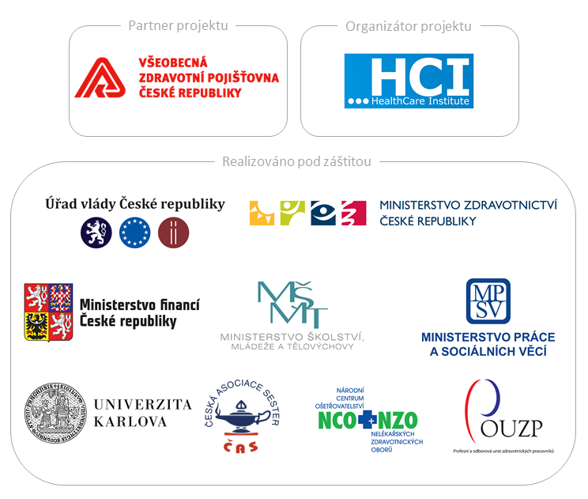
Ve spolupráci s odborníky a profesionály ve zdravotnictví jsme pro Vás připravili komentáře k prezentovaným výsledkům tohoto mezinárodního projektu v České a Slovenské republice. Jedná se o pohledy osobností, které mají k této problematice velmi blízko.
OBSAH DOKUMENTU
JUDr. Alena Schillerová, Ph.D. – místopředsedkyně vlády, Vláda České republiky; ministryně, Ministerstvo financí České republiky | Strana 3
Mgr. et Mgr. Adam Vojtěch, MHA – ministr, Ministerstvo zdravotnictví České republiky; poslanec, Parlament České republiky | Strana 3
Ministerstvo školství, mládeže a tělovýchovy | Strana 3
Mgr. Alice Strnadová, MBA – hlavní sestra České republiky, Ministerstvo zdravotnictví České republiky; ředitelka, Odbor ošetřovatelství a nelékařských povolání | Strana 5
prof. MUDr. Tomáš Zima, DrSc., MBA – rektor, Univerzita Karlova | Strana 5
PhDr. Ľubomíra Lizáková, Ph.D. – prodekanka pre zahraničné vzťahy a rozvoj, Fakulta zdravotníckych odborov PU v Prešove | Strana 5
MUDr. Ing. Michal Šnorek, Ph.D. – předseda představenstva, Nemocnice České Budějovice, a.s. | Strana 6
Ing. Martin Kultan – generálny riaditeľ, Dôvera zdravotná poisťovňa, a.s. | Strana 7
Mgr. Petra Pecková – hejtmanka, Středočeský kraj | Strana 7
Ing. Erika Jurinová – predsedníčka, Žilinský samosprávny kraj | Strana 8
Ing. Petr Kulhánek – hejtman, Karlovarský kraj | Strana 8
Mgr. Milena Johnová – radní pro oblast sociální politiky a zdravotnictví, Magistrát Hlavního města Prahy | Strana 9
Mgr. Rudolf Salvetr – náměstek hejtmanky pro oblast školství a sportu, Plzeňský kraj | Strana 9
Bc. Dagmar Žitníková – předsedkyně, Odborový svaz zdravotnictví a sociální péče  České republiky | Strana 9
PhDr. Martina Šochmanová, MBA – prezidentka, Česká asociace sester | Strana 10
MUDr. Zorjan Jojko – předseda, Sdružení ambulantních specialistů ČR, o. s. | Strana 10
MUDr. Peter Visolajský – predseda, Lekárske odborové združenie | Strana 11
Mgr. Václav Krása – předseda, Národní rada osob se zdravotním postižením | Strana 11
MUDr. Pavel Vepřek – předseda, Sdružení Občan | Strana 11
Mgr. Jakub Dvořáček, MHA, LL.M. – výkonný ředitel, Asociace inovativního farmaceutického průmyslu | Strana 12
JUDr. Alena Schillerová, Ph.D. – místopředsedkyně, Vláda České republiky; ministryně, Ministerstvo financí České republiky
„Současná epidemie koronaviru nám ukázala, jak nedocenitelná může být profese zdravotní sestry či zdravotního bratra pro naši společnost. Výsledek průzkumu, ukazující, že 83 % našich studentů chce po studiu zůstat pracovat v českém zdravotním systému, mě proto nesmírně těší.
A jsem také moc ráda, že průměrný měsíční výdělek v této profesi už dnes vysoce přesahuje průměrnou mzdu v ekonomice. To je nepochybně základní předpoklad pro udržení našich mladých zdravotních sester
a bratrů po studiu v jejich domovině.“

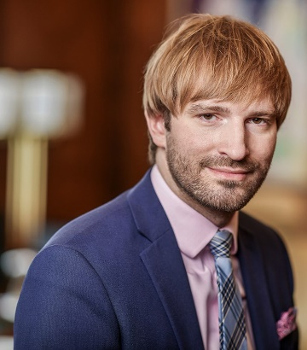
Mgr. et Mgr. Adam Vojtěch, MHA - ministr, Ministerstvo zdravotnictví České republiky; poslanec, Parlament České republiky
„Velmi vítám, že se Barometr tentokrát zaměřil na studenty nelékařských zdravotnických oborů. Je to oblast, které jsme se v posledních třech letech hodně věnovali na ministerstvu zdravotnictví, a i prostřednictvím náborové kampaně Studuj zdrávku jsme se snažili zvýšit atraktivitu
a prestiž tohoto povolání a získat pro něj více zájemců. V tomto kontextu mě proto velmi zaujalo zjištění, že ke studiu nelékařského zdravotnického oboru přichází z velké části lidé rozhodnutí pracovat ve zdravotnictví.
O to víc mě těší poslední zprávy z terénu, že zájem o studium na zdravotnických školách roste.
Z průzkumu jsme se také dozvěděli, na které problémy je potřeba se zaměřit. Studenti nejčastěji zmiňují, že by chtěli při studiu navýšit počet hodin praxe. S velkým zájmem jsem také prostudoval regiony,
kde by studenti chtěli, či spíše nechtěli pracovat. Zcela jasně se ukázala bílá místa na mapě ČR, mezi nimi severní Čechy a Vysočina. Nerovnoměrnost v rámci republiky je v tomto směru dlouhodobý problém a je potřeba ho řešit formou motivačního systému úhrad, atraktivních pracovních benefitů
či pobídkami ze strany obcí a krajů, například v oblasti bydlení. Díky práci v Krajské zdravotní, která je poskytovatelem péče v jednom z pro studenty nejméně atraktivních krajů, znám zmíněný problém velmi zblízka.
Názory studentů nelékařských zdravotnických oborů, tedy budoucích sester či ošetřovatelů, bychom měli brát velmi vážně, protože právě oni jsou pro zdravotní systém absolutně nepostradatelní. Měli bychom jim naslouchat a nastavit jim hned od začátku nejlepší možné pracovní podmínky a adekvátní ohodnocení, abychom je v oboru udrželi.“
Ministerstvo školství, mládeže a tělovýchovy
Úvod
Barometr mezi sestrami potvrzuje trendy, které indikují i národní a mezinárodní šetření prováděná pravidelně mezi studenty a absolventy vysokých škol v České republice. Podle výsledků posledních ročníků těchto šetření (EUROSTUDENT 2019, ABSOLVENT 2018) mají studenti i absolventi oborů zdravotní a sociální péče specifické postavení. Tyto obory jsou totiž dlouhodobě hodnoceny jako jedny z nejnáročnějších z hlediska požadavků kladených na znalosti a dovednosti, získávané nejen během studia, ale i v celoživotním kontextu. Studenti zdravotnických oborů jsou motivovaní k výkonu naplňující práce, zároveň ale hodnotí studium tohoto oboru za vysoce společensky prestižní. Absolventi oborů zdravotní a sociální péče vykazují dlouhodobě nejnižší míru nezaměstnanosti a zároveň – na rozdíl
od absolventů mnoha jiných oborů – nacházejí uplatnění nejčastěji ve svém oboru, tj. ve zdravotnictví nebo sociálních službách.
Rostoucí zájem o studium v oborech vzdělání se zaměřením na ošetřovatelskou péči
Na základě novely zákona č. 96/2004 Sb., o podmínkách získávání a uznávání způsobilosti k výkonu nelékařských zdravotnických povolání a k výkonu činností souvisejících s poskytováním zdravotní péče a o změně některých souvisejících zákonů (zákon o nelékařských zdravotnických povoláních), bylo zrušeno povolání Zdravotnický asistent a bylo nahrazeno povoláním Praktická sestra, které má širší odborné kompetence. To se projevilo i zvýšeným počtem zájemců o studium oboru vzdělání Praktická sestra ve středních školách. Po maturitní zkoušce se k dalšímu studiu na vysoké či vyšší odborné škole hlásí okolo 80 % absolventů a na trh práce jich vstupuje okolo 20 %. Poměrně vysoký zájem o studium zdravotnických oborů v rámci vyššího odborného vzdělávání a v rámci vysokoškolského vzdělání je dán rovněž nastavením kvalifikačních požadavků na výkon povolání Všeobecná sestra.
Praktické vyučování
Žáci oboru vzdělání Praktická sestra v průběhu studia absolvují až 1 728 hodin výuky prakticky zaměřeného vzdělávacího okruhu Ošetřovatelství a ošetřování nemocných. Počet hodin praktického vyučování, který absolvují studenti vyššího odborného vzdělávání, je pak v souladu se Směrnicí Evropského parlamentu a Rady 2013/55/EU, kterou se mění směrnice 2005/36/ES o uznávání odborných kvalifikací a nařízení (EU), která stanoví, že odborná příprava zdravotních sester a ošetřovatelů odpovědných za všeobecnou péči obsahuje nejméně 4 600 hodin, z nichž jednu polovinu představuje praktické vyučování.
Platové podmínky absolventů
Nově Unie zaměstnavatelských svazů (UZS) vyjednala s MPSV sjednocení platového zařazení absolventů oboru vzdělání Diplomovaná všeobecná sestra vyšších odborných škol s absolventy bakalářského studijního oboru Všeobecná sestra na vysokých školách. Tato úprava by měla být podle sdělení předsedy UZS Ing. Jiřího Horeckého, Ph.D., MBA účinná od července/srpna 2021. Tím dojde k narovnání dosavadních platových rozdílů mezi absolventy vyššího odborného a vysokoškolského vzdělávání.
Závěr
Ministerstvo školství, mládeže a tělovýchovy (MŠMT) si je plně vědomo specifičnosti a náročnosti studia ve zdravotnických oborech. Pro práci ve zdravotnictví jsou totiž klíčové nejen odborné znalosti,
ale i řada měkkých kompetencí. Zdravotníci musí být schopni týmové spolupráce, jsou vystaveni mnohem vyššímu psychickému tlaku a zároveň častěji řeší krizové situace. Poslední rok jasně ukázal,
že opomenutí jakékoli z těchto částí během studia či dalšího pracovního života může mít dalekosáhlé důsledky. Věřím, že díky novému Strategickému záměru ministerstva pro oblast vysokých škol na období od roku 2021 budeme nadále zlepšovat připravenost absolventů zdravotnických oborů na bezesporu náročnou, ale společensky velmi potřebnou a naplňující profesi.

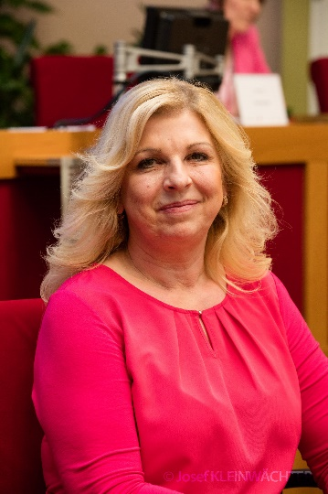
Mgr. Alice Strnadová, MBA – hlavní sestra České republiky, Ministerstvo zdravotnictví České republiky; ředitelka, Odbor ošetřovatelství
a nelékařských povolání
„Velice mě těší, že většina našich budoucích zdravotnických pracovníků má v plánu po ukončení svého studia pracovat v České republice, a to
i v situaci, kdy máme za sebou náročný rok 2020 a 2021, tedy boj s pandemií COVID - 19. V této době naši studenti prokázali svoji odvahu, erudici, ochotu pomáhat a dali nám do budoucnosti jednoznačný signál, že jsou dobře připraveni do praxe. Naším společným dlouhodobým cílem musí být zajištění dostatečného finančního ohodnocení, vytváření důstojných pracovních podmínek, snížení administrativní zátěže, přiblížení zdravotnického školství praxi, revize vzdělávacího systému a možnost zavedení odměn za odpracované roky ve zdravotních službách.“

Prof. MUDr. Tomáš Zima, DrSc., MBA – rektor, Univerzita Karlova
„Jsem rád, že v letošním ročníku průzkumu „Barometr mezi sestrami“ mohl HealthCare Institute prezentovat výsledky, které jsou vidinou nadějné budoucnosti pro české i slovenské zdravotnictví. Jedním z předpokladů
je vzbudit zájem českých studentů pracovat v tuzemsku, který se letos projevil jako velmi silný. Bohužel je zde stále velké procento studentů, kteří jsou již nyní rozhodnuti odejít za prací do Německa, v případě slovenských studentů míří jejich kroky nejčastěji do České republiky. Jistota a stabilita v práci je hlavním kritériem pro výběr budoucí praxe u studentů. Taktéž v médiích lze sledovat, že u našich sousedů na Slovensku se často skloňuje tzv. exodus lékařů a sester, kteří uvažují, že zamíří za jistotami například do České republiky. Doufejme, že se tamní situace brzy uklidní a naopak doufám, že se v České republice vyslyší prosby nejen studentů, ale již stávajících lékařů a sester.“

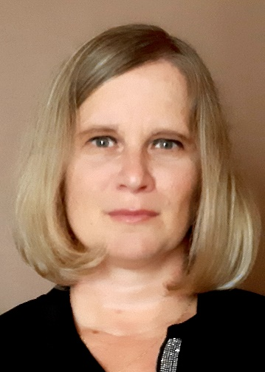
PhDr. Ľubomíra Lizáková, Ph.D. – prodekanka pre zahraničné vzťahy
a rozvoj, Fakulta zdravotníckych odborov PU v Prešove
„Otázka: Budete po ukončení štúdia chcieť pracovať v zdravotníctve alebo pokračovať v štúdiu.
Odpoveď: Naša Fakulta zdravotníckych odborov Prešovskej univerzity v Prešove dlhodobo eviduje vysoký záujem študentov pre odbor ošetrovateľstvo v dennej forme. Záujem študentov zo stredných škôl prekračuje naše možnosti prijatia. Pre záujemcov ponúkame aj štúdium v externej forme pre tento odbor. Väčšina absolventov sa po skončení štúdia aj v zdravotníckom segmente zamestná.
Otázka. Budete chcieť po ukončení štúdia pracovať v tuzemskom zdravotníctve?
Odpoveď: Záujem o študentov zo slovenských zdravotníckych zariadení je vysoký, no napriek tomu okolité krajiny im dokážu ponúknuť lepšie platové, pracovné a sociálne podmienky, a tak časť absolventov odchádza do zahraničia aj vzhľadom na skúsenosti, ktoré v zahraničí získali počas letných stáži alebo študijných pobytov.
Otázka. Aká by podľa Vášho názoru mala byť adekvátna a dostatočná výška platu vo vašom odbore.
Odpoveď. Problematika odmeňovania sestier na Slovensku je stále v štádiu riešenia a niektoré okolité krajiny ponúkajú absolventom vyššie nástupné platy ako na Slovensku.
Otázka. Určite prosím podľa možnosti dôležitosť faktorov, ktoré podľa Vášho názoru boli dôvodom k odmietnutiu ponuky zamestnania.
Odpoveď. Problematika adekvátneho finančného ohodnotenia je stále najväčším dôvodom odmietnutia zamestnania v zdravotníctva. Veľkým problémom je aj nemožnosť čiastkových úväzkov,
čo by umožnilo väčšiu časovú flexibilitu v zamestnaní a kombinovanie s rodinným životom a voľným časom. Tieto atribúty sú u mladých ľudí dôležitým faktorom pri výbere zamestnania.
Otázka. V prípade, že ste sa rozhodli pracovať v tuzemskom zdravotníctve, uprednostníte typ zariadenia?
Odpoveď: Fakultné nemocnice poskytujú absolventom prístup k novším metódam v diagnostike a liečbe ochorení a širšie spektrum diagnóz, preto sú pre absolventov atraktívnejšie. Mnohokrát majú absolventi aj skúsenosti z klinických cvičení počas štúdia na jednotlivých oddeleniach, kde sa potom chcú aj zamestnať.
Otázka. V prípade, že ste sa rozhodli pracovať v tuzemskom zdravotníctve upresnite lokalizáciu.
Odpoveď: Jedným z možných dôvodov, prečo sú Prešovský a Košický kraj pre študentov zaujímavou lokalizáciou môžu byť silné rodinné putá a výchova k súdržnosti v rodine, nižšie príjmy v rodinách a tak snaha pomôcť po zamestnaní sa absolventa rodičom dodatočným príjmom. Samozrejme nemôžeme
to zovšeobecňovať a tieto dôvody môžu byť rôzne.“

MUDr. Ing. Michal Šnorek, Ph.D. – předseda představenstva, Nemocnice České Budějovice, a.s.
„Průzkum Barometr mezi sestrami byl realizován na podzim 2020, tedy v době velké vlny pandemie COVID-19. Nyní již víme, že rok pandemie
a mimořádného fyzického i psychického vypětí, zejména nelékařského zdravotnického personálu, neodradil mladé lidi od studia zdravotnických oborů. Na jihu Čech je tomu dokonce naopak, zájem uchazečů je proti minulým letům přibližně dvojnásobný.
Hned první otázku barometru považuji za mimořádně zajímavou. Kvantifikuje to, co pocitově vnímáme při kontaktu se studenty při výkonu jejich praktické výuky v nemocnici. Bez dalšího studia chce jít pracovat 13,7 % studentů SŠ, ve skupině studentů VOŠ to je
61,9 % a ve skupině VŠ 44,3 %. Dalším důležitým parametrem je, že počet hodin praktického vyučování považuje za dostatečný 83,3 % studentů VOŠ, což je více než v případě SŠ i VŠ. Aniž bych komentoval nekonečné diskuze o kompetencích sester, je zcela zřejmé, že z pohledu nemocnice je studium VOŠ nejvýtěžnějším zdrojem středního zdravotnického personálu, optikou poměru studujících a následně pracujících, a to s praktickými zkušenostmi. Z mého pohledu zasluhuje právě studium VOŠ maximální podporu.
Většina studentů zdravotnických oborů plánuje po ukončení svého studia zůstat pracovat v tuzemském zdravotnictví, to je dobrá zpráva. Osobně jsem přesvědčen, že pandemie COVID-19 pozitivně přispěla ke zvýšení společenské prestiže nelékařských zdravotnických povolání. Právě ta je pro řadu studentů, zvažujících své další působení, někdy důležitější než finanční ohodnocení. Představa nástupního platu absolventů je z pohledu Nemocnice České Budějovice reálná, respektive až podhodnocená. Je logické, že představa platu po zapracování je významně vyšší, nicméně rozmezí 30-40 tisíc by možná stálo
za detailnější rozbor.“

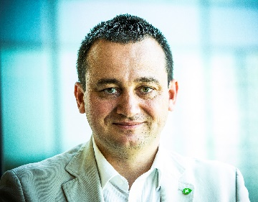
Ing. Martin Kultan – generálny riaditeľ, Dôvera zdravotná poisťovňa, a.s.
„Veľmi často počúvame o tom, že nám chýbajú lekári, no menej sa hovorí o tom, že na Slovensku máme aj nedostatok zdravotných sestier. V tomto rebríčku sme žiaľ na chvoste medzi vyspelými krajinami a čo je ešte horšie, počet sestier naďalej klesá.
Úloha zdravotných sestier v našom zdravotníctve je často nepochopená, nedocenená a niekedy až brzdená. Na Slovensku si však nemôžeme dovoliť, aby 25 % našich sestier odišlo do zahraničia. Sme presvedčení, že ich udržanie na Slovensku nie je nemožné, ale dá sa to.
Chceme zároveň poďakovať autorom štúdie za to, že merajú nálady medzi budúcimi sestrami, a tým nám dodávajú dôležité podnety k tomu, čo by sme mali robiť a na aké situácie by sme mali reagovať.“
Mgr. Petra Pecková – hejtmanka, Středočeský kraj
„Naše nemocnice a zdravotnická zařízení mají za sebou náročné období, kdy si personál mnohokrát sáhnul až za hranice svých možností. V těch nejhorších týdnech pandemie se ukázalo, že pomoc našich studentek
a studentů je nenahraditelná, a já jim chci tímto opravdu ze srdce poděkovat, stejně jako jejich pedagogům. Výsledky průzkumu Barometr mezi sestrami jsem si pročetla s velkým zájmem. Mám radost, že většina studentek a studentů chce zůstat v oboru. Musíme udělat ale i řadu dalších kroků, aby nám do zahraničí nechtěla odcházet ani ta menšina. Středočeský kraj je zřizovatelem středních zdravotnických škol a vyšších odborných škol zdravotnických v sedmi městech regionu, takže jde
o poměrně velký počet žáků a studentů. Snažíme se jim nabízet co nejlepší podmínky, školy postupně modernizujeme, přicházíme s novými akreditovanými obory. Radní pro oblast školství Milan Vácha jedná i o tom, že budeme v příštím školním roce finančně podporovat dva obory – praktická sestra
a zdravotnický asistent. Věřím, že i tím mezi žáky základních škol vzbudíme o tyto obory ještě větší zájem, což se za pár let odrazí v péči o obyvatele regionu ve zdravotnických zařízeních.
Kromě toho nás těší, že podle průzkumu je Středočeský kraj po Praze na druhém místě v žebříčku regionů, které absolventi preferují pro své budoucí uplatnění. Kolega radní pro zdravotnictví Pavel Pavlík spolu s řediteli nemocnic plánovanými kroky jistě docílí v nemocnicích toho, po čem v průzkumu studenti volají – a to je jistota a stabilita v práci, dobrý kolektiv s dobrým šéfem a přijatelný plat odpovídající nárokům této profese.“
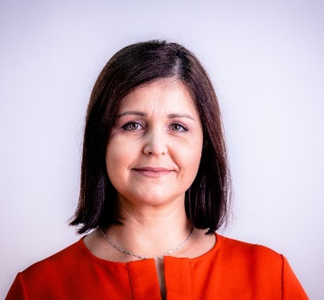
Ing. Erika Jurinová – predsedníčka, Žilinský samosprávny kraj
„Opakovane spoločne sledujeme výsledky záujmu vzdelávať sa a pracovať v zdravotníctve najmä na území Slovenska, čo korešponduje s Vašim zameraním prieskumu, a výsledky považujeme za významne relevantné.
Smutne konštatujeme, že SK zdravotníci sú motivovaní a majú záujem viac o prácu v zahraničí, čo potvrdzuje aj váš prieskum.
Plat je opakovane dlhoročný problém a nedofinancovanie zdravotníctva ako takého významne vplýva aj na chuť zamestnať a uplatniť sa v zdravotníctve na SK.
Pozitívom však je, že stále pretrváva záujem o vzdelávanie v zdravotníckych odboroch, a tam je nevyhnutná práca pedagógov v motivácii k zamestnaniu. Za mierne neuspokojivé považujeme nedostatočný záujem pracovať v menších, regionálnych nemocniciach, študenti prioritizujú fakultné alebo univerzitné, a to spôsobuje preobsadenosť práve uvedených nemocníc a menšie nemocnice zostávajú v deficite. V systéme zdravotníctva sa dlhodobo na krajskej úrovni snažíme prinášať systémové riešenie saturácie ľudských zdrojov či v ústavnej alebo ambulantnom segmente, ale je nutné, aby tento problém vnímal a prebral iniciatívu štát.
Je pre nás povzbudivé, že sme v poradí 3. kraj Slovenska, kde budúci zdravotníci chcú zostať pracovať a žiť.“

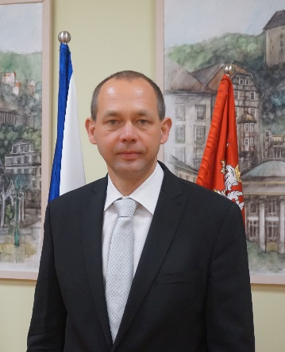
Ing. Petr Kulhánek – hejtman, Karlovarský kraj
„Výsledky průzkumu jsou pozitivní v tom, že více než 80 procent studentů zdravotnických oborů, ať jde o střední či vysoké školy, má zájem zůstat
po ukončení studia v segmentu zdravotnictví. Mile mě překvapilo,
že pro budoucí zdravotníky je ze všeho nejdůležitější k rozhodnutí o praxi jistota a stabilita práce, teprve až poté platové ohodnocení. Podnětem k zamyšlení je konkrétně pro Karlovarský kraj rozhodně to, že jen malé procento mladých lidí chce zvolit ke svému budoucímu uplatnění
ve zdravotnictví náš region. Budeme nicméně dál pokračovat v modernizaci nemocnic, přístrojového vybavení i zázemí pro zdravotníky, abychom je k nám přilákali. Další zajímavou pobídkou je určitě poskytování náborových příspěvků, které jsou už nyní velmi atraktivní, 400 tisíc pro lékaře, 150 tisíc pro sestry a další zdravotnické profese. Průzkum ukázal, že mladí zdravotníci, kteří chtějí působit v zahraničí, mají v plánu odejít většinou
do SRN, což je pro náš kraj nevýhodné, jelikož s Německem sousedíme a už nyní se potýkáme právě s odchodem lékařů i sester do přeshraničních nemocnic a zdravotnických zařízení. Studenti středních škol by pak uvítali více hodin praktického vyučování, i to může být impuls pro kraje, aby jako zřizovatelé jednali se školami o možnosti úpravy praktické výuky. Průzkum přináší řadu námětů k zamyšlení se
nad tím, co v oblasti studia i následné praxe mladým zdravotníkům nabídnout.“

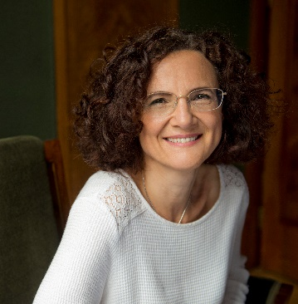
Mgr. Milena Johnová – radní pro oblast sociální politiky a zdravotnictví, Magistrát Hlavního města Prahy
„Koronavirová pandemie poukázala na důležitost zdravotních sester, bratrů a dalších zdravotníků, stejně jako na stále nedostatečné finanční ohodnocení těchto pracovníků. Jsem ráda, že i přesto je mezi studenty
po absolvování studia o setrvání v oboru, a navíc v tuzemsku, stále velký zájem – až 83 % dotazovaných studentů zdravotnických oborů by chtělo zůstat v tuzemském zdravotnictví. Zároveň pro čtvrtinu studentů je špatné finanční ohodnocení důvodem hledat si práci v jiné oblasti. To považuji za výzvu pro vládu, aby našla způsob, jak motivovat absolventy zdravotnických oborů k setrvání ve vystudované profesi.“

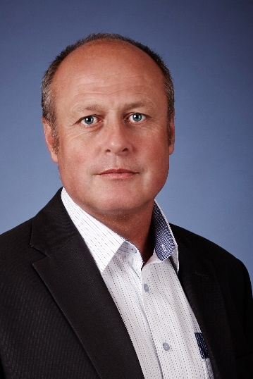
Mgr. Rudolf Salvetr – náměstek hejtmanky pro oblast školství a sportu, Plzeňský kraj
„Průzkum ukázal, že zdravotnická studia, a to bez ohledu,
zda středoškolská či vysokoškolská, si volí studenti s velmi jasnou představou o svém budoucím uplatnění. Více než 80 % z nich je připraveno po studiu buď pokračovat v dalším stupni vzdělávání či začít pracovat (zejména absolventi VOŠ) ve zdravotnictví.
I s ohledem na stávající situaci (covid 19) je velmi podstatné, že ti, kteří jsou připraveni zahájit profesní kariéru ve zdravotnictví, chtějí zůstat v ČR (téměř 80 % rozhodnutých absolventů). Zbylá 1/5 je připravena svoji profesní kariéru zahájit v zahraničí (SRN, SPOJENÉ KRÁLOVSTVÍ).
Absolventi mají velmi realistickou představu o požadovaném základním finančním ohodnocení
(bez příplatků za přesčasy). Jejich požadavky platu jak nástupního, tak po uplynutí určité praxe, se nijak dramaticky neliší od průměrné mzdy v republice. Plat, při jejich rozhodnutí o nástupu do zaměstnání, navíc není na prvním místě. Důležitější pro ně jsou například jistota a stabilita v práci. Pro svůj profesní růst jsou ochotni obětovat i část svého volného času.“

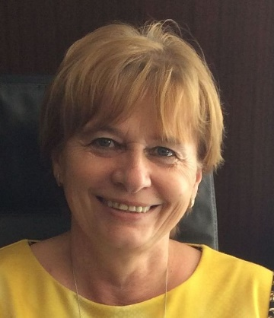
Bc. Dagmar Žitníková – předsedkyně, Odborový svaz zdravotnictví
a sociální péče České republiky
„Jsem moc ráda, že v českém prostředí funguje firma, která se dlouhodobě zabývá výzkumem potenciálního zájmu budoucích zdravotních sester pracovat v oboru. Výsledky průzkumu společnosti HealthCare Institute o.p.s. mne velmi potěšily, a ještě více bych byla potěšená, pokud
by se průzkum přetavil ve skutečnost. Ideálním stavem by byla personální stabilizace českého zdravotnictví.
Nicméně nic není ideální a stále máme na čem pracovat. Odbory dlouhodobě upozorňovaly na nedostatek zdravotníků a navrhovali jsme systémová řešení, jako například jistotu v odměňování, výsluhy, cílenou psychosociální pomoc a další benefity, které by mohly k personální stabilizaci přispět.
Výsledkem dotazování HealthCare Institute o.p.s. je představa absolventa o základním platu okolo 30 000 Kč a po zapracování plat 40 000 Kč hrubého bez přesčasů, služeb a příplatků, což zdaleka neodpovídá realitě. Představa o základním platu budoucích zdravotníků po jejich zapracování je realitě ještě více vzdálená než plat nástupní.
Všichni víme, že v odměňování jsou v českém zdravotnictví obrovské rozdíly. A absolvent si dnes pečlivě vybírá, kde nastoupí. Nevyhovující finanční ohodnocení jako nejdůležitější faktor, který by byl důvodem k odmítnutí pracovní nabídky, je více než přesvědčivý. Tento fakt podtrhuje i výsledek výzkumu, jako
je preference fakultních a částečně krajských nemocnic. Soukromé nemocnice se ocitly na chvostě.
S výsledky průzkumu bychom měli systémově pracovat. Důležité je oprostit se od ideologie a hledat cesty. Odbory navrhované sjednocení základních odměn za práci, bez ohledu na právní formu nemocnic, by zcela jistě přineslo velmi pozitivní výsledek a zastavilo vzájemnou „kanibalizaci“ zdravotníků
v nemocnicích. Bohužel k tomuto tolik potřebnému kroku stále schází politická vůle.
Po extrémní zátěži zdravotníků při pandemii COVID-19 je dnes, více než kdykoliv jindy, potřeba realizovat kroky, které naplní očekávání zdravotníků. Nastupující generace je velmi důležitá, ale
za stejně důležité považuji udržet v oboru stávající profesionály. Od realizace představ zdravotních sester a dalších zdravotníků se bude nepochybně odvíjet ochota pracovat v oboru. Zdravotníci jsou těmi, kdo zajistí kvalitní zdravotní péči pro pacienty, a na to je potřeba stále myslet.“

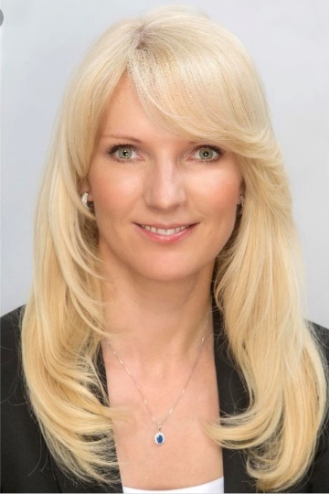
PhDr. Martina Šochmanová, MBA – prezidentka, Česká asociace sester
„Jsem velmi potěšena, že doba pandemie COVID 19 ukázala nejen
na nepostradatelnost nelékařského zdravotnického personálu, ale také
na stabilitu českého zdravotnictví coby zaměstnavatele, a na znovu narůstající prestiž našeho povolání. To, že 83 % respondentů průzkumu chce po ukončení studia zůstat v České republice, a většina z nich plánuje buď pokračovat v dalším studiu zdravotnických oborů nebo přímo zamíří za českými pacienty, považuji za obrovský posun oproti minulým létům, kdy studenti plánovali hromadně odcházet do zahraničí. A to v době, kdy chybí stovky sester v českých nemocnicích, je velmi pozitivní zpráva.“

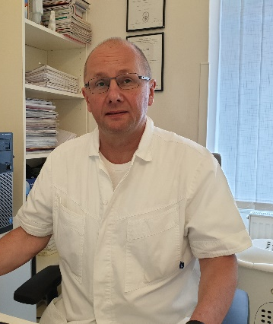
MUDr. Zorjan Jojko – předseda, Sdružení ambulantních specialistů
ČR, o. s.
„Musím se přiznat, že mě v těch výsledcích příjemně překvapilo procento studentů, kteří chtějí po ukončení studia pracovat ve zdravotnictví ve své rodné zemi. A taky procento, které mimo ni chce jen sbírat zkušenosti
(a pak se snad vrátit domů). Snad svůj názor nezmění.
Ostatní výsledky až tolik nepřekvapily. Myslím, že by se nad nimi měli zamyslet zejména politici, kteří řídí náš systém zdravotní péče. Zejména mi jde o ten parametr požadovaného osobního příjmu (platu či mzdy)
ve vztahu k pracovišti, kam chtějí studenti nastoupit. Má-li naše zdravotnictví fungovat kvalitně, musí být ambulance konkurenceschopné v nabídce platových podmínek vůči např. i větším nemocnicím, což dnes neplatí nebo platí jen omezeně. Jen někteří pacienti totiž budou ve svém životě potřebovat hospitalizaci na vysoce specializovaném pracovišti, skoro všichni ale potřebují, aby měli ve své blízkosti funkční síť ambulancí praktických lékařů a specialistů, kteří se bez kvalitních sester neobejdou.“
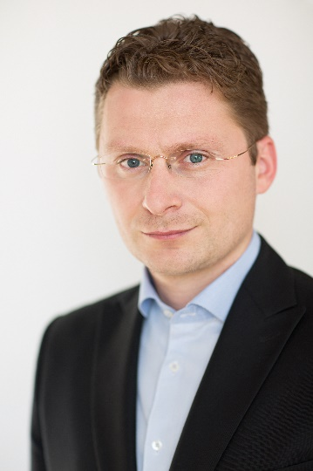
MUDr. Peter Visolajský – predseda, Lekárske odborové združenie
„Jeden z najzávažnejších problémov slovenského zdravotníctva je kritický nedostatok zdravotných sestier. Pandémia veľa vecí v slovenskom zdravotníctve odhalila, ale žiaľ aj veľa problémov akcelerovala. A dostali sme sa do bodu, že problém nedostatku sestier už musíme riešiť. Riešenie každého problému začína otázkami, ako tento problém vznikol.
Prieskum HCI dáva dôležité odpovede pri hľadaní riešení nedostatku zdravotných sestier na Slovensku a zároveň nám dáva cenné porovnanie
s Českou republikou.
Pre mňa je zásadná informácia, že na Slovensku chce prvoplánovo zostať pracovať len 75 % študentiek a pomerne značný nezáujem pracovať
v slovenskej nemocnici s významnou preferenciou práce v ambulancii.“

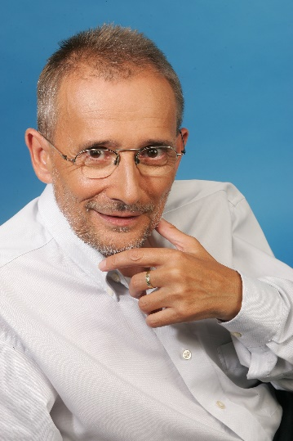
Mgr. Václav Krása – předseda, Národní rada osob se zdravotním postižením
„Příjemně mě překvapilo, že drtivá většina studentů zdravotnických škol,
a to jak ve středním stupni, tak vysokoškoláků, je rozhodnuta po studiu pracovat doma v ČR, a jen malá část uvažuje o tom, že by v budoucnu odešla pracovat mimo naši republiku.“

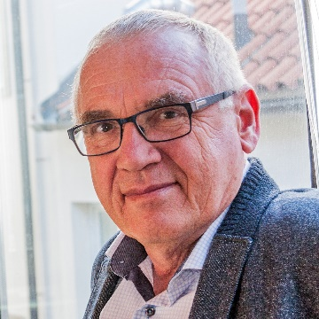
MUDr. Pavel Vepřek – předseda, Sdružení Občan
„Vývoj demografie a medicíny bude stále více zvyšovat poptávku zdravotnictví po sestrách. Technologický vývoj v oblasti umělé inteligence a telemedicíny může v mnoha oblastech omezit potřebu lékařů,
ale v přímé péči o pacienty je lidská ruka nezastupitelná. V našem zdravotnictví pracuje na poměry EU relativně hodně lékařů a to, že nám někde citelně schází, vychází z jeho organizace, nikoli z jejich absolutního nedostatku. U sester je situace horší, protože na organizační neefektivitu nasedá i jejich menší početní stav, který je pod průměrem rozvinutých států EU. Do příchodu loňského roku byl zájem o studium sesterských profesí menší, než byla kapacita vzdělávacích institucí. O obrat
se postarala PR kampaň coronaviru, která nasvítila význam zdravotnictví. Podle mých informací je zájem o studium sesterské profese nyní enormní. Aby tomu tak zůstalo, je potřeba posilovat atraktivitu tohoto oboru, a to se nedá dělat bez dobrých informací. Jedním z užitečných zdrojů je aktuální průzkum HCI, který ukazuje, že valná většina studujících sester si plánuje budoucnost v rámci českého zdravotnictví, chce být dobře zaplacena a mít možnost se dále vzdělávat. Je sympatické, že 58 % z nich chce pracovat v nemocnici, nejlépe fakultní, a že přes osmdesát procent z nich je připraveno obětovat část svého volného času na oltář profese. Za největší problém, který průzkum signalizuje, pokládám zájem o velmi nerovnoměrné regionální umístění. V Praze by chtěla pracovat skoro pětina z nich, naopak malý zájem je o Karlovarsko, Vysočinu, Ústecko a Liberecko. To je problém, který přesahuje resort zdravotnictví a signalizuje zvětšující se potenciál pro růst regionální nerovnosti v dostupnosti zdravotní péče. To už je ale jiná písnička. Je dobře, že sesterská profese získala na reputaci, a je potřeba dělat všechno pro to, aby si ji udržela i nadále.“

Mgr. Jakub Dvořáček, MHA, LL.M. – výkonný ředitel, Asociace inovativního farmaceutického průmyslu
„Uplynulý rok ukázal zásadní roli zdravotních sester a bratrů v rámci fungování zdravotnického systému. Také díky jejich nesmírnému nasazení jsme dokázali zvládnout dosavadní průběh pandemie covid-19. Jejich přispění v boji s koronavirem se pozitivně odrazilo na vnímání důležitosti jejich práce a napomohlo zvýšení sociálního statusu zdravotnických pracovníků.
Jsem velmi rád, že naprostá většina budoucích zdravotních sester a bratrů plánuje po dokončení studií zůstat v České republice, pracovat ve svém oboru a nadále se vzdělávat. Právě kontinuální vzdělávání vnímám jako nezbytnou součást této profese. Zde však narážíme
na legislativní omezení, která zamezují přístupu zdravotních sester a bratrů na odborné konference
ve stejném rozsahu, jako je tomu u zdravotnických odborníků. Doufám proto, že budeme v této oblasti brzy svědky zásadnějších změn, které zvýší nejen možnosti edukace, ale také pravomoci a kompetence zdravotnického personálu. Věřím, že tyto kroky povedou k další stabilizaci zdravotnického systému,
ze které budou profitovat zejména pacienti.“

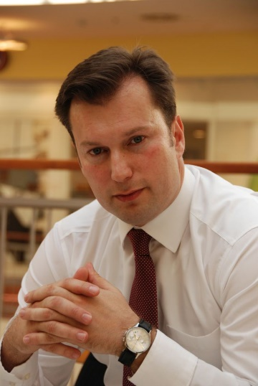
Daniel Vavřina – zakladatel, HealthCare Institute o.p.s.
„Mezinárodní průzkum „Barometr mezi sestrami“ je zaměřený na oblast školství i zdravotnictví současně. Obě tyto oblasti jsou v této hektické době intenzivněji vnímány ze strany nejen veřejnosti, ale i ze stran různých institucí. Rád bych poděkoval všem vzdělávacím institucím, které
se rozhodly s námi spolupracovat a také respondentům za jejich názory v dotázaných oblastech. V České republice bylo o třetinu více respondentů než při posledním průzkumu, a to je skvělá zpráva, která vypovídá také
o naléhavosti věnovat se tomuto tématu. Pevně věřím, že jdeme správným směrem a že v příštím ročníku budeme moci stejně dobře sledovat vývoj situace jak u nás, v České republice, tak u našich sousedů
ve Slovenské republice.“
Daniel Vavřina
zakladatel, HealthCare Institute o. p. s.
e-mail: d.vavrina@hc-institute.org
tel: +420 608 878 400
Více o dalších projektech naleznete na: http://www.hc-institute.org/cz/o-nas.html

